PROCEDURA PER IL SALVATAGGIO DATI ACCOUNT @ilpontormocarmignano.edu.it

SALVATAGGIO DEI CONTENUTI DELL’ACCOUNT SCOLASTICO SU UN DISPOSITIVO PERSONALE
- Accedi a Google con l’account scolastico e clicca sul bottone in alto a destra con la foto o l’iniziale del nome e seleziona: “Gestisci il tuo account Google”.
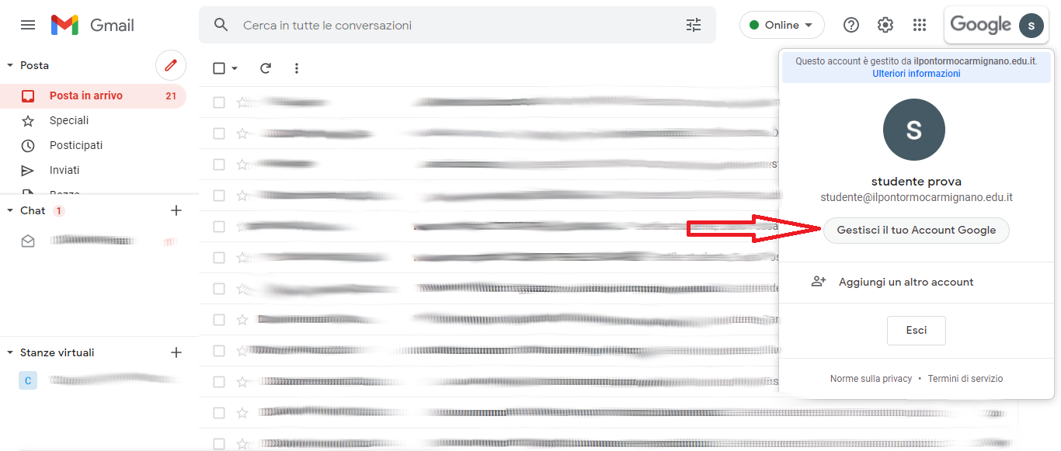
- Nella sezione “Dati personali e privacy” scorri in basso, verso la fine della pagina, e vai su “Scarica i tuoi dati”.
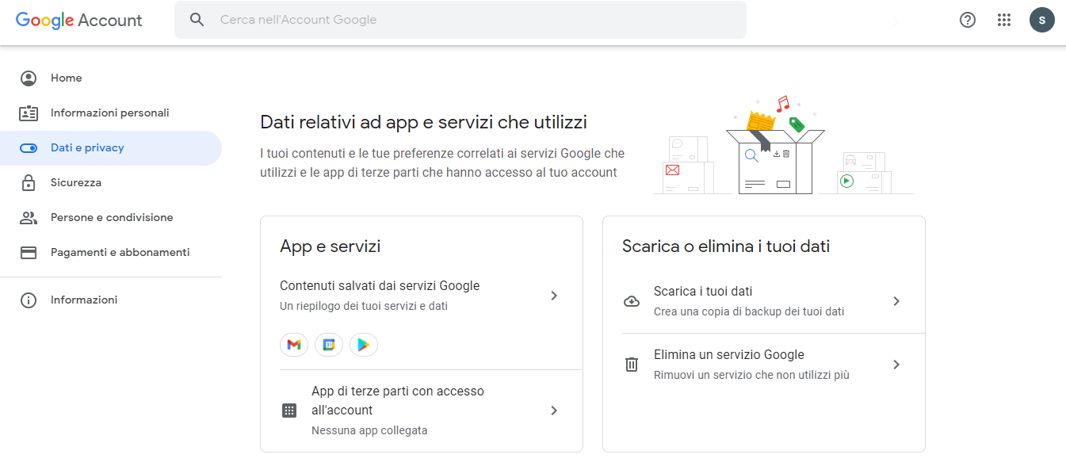

I prodotti in cui sono presenti i tuoi dati vengono selezionati automaticamente. Si consiglia di deselezionare prima tutto e poi selezionare solo i dati che vuoi scaricare, attivandoli con la spunta blu.
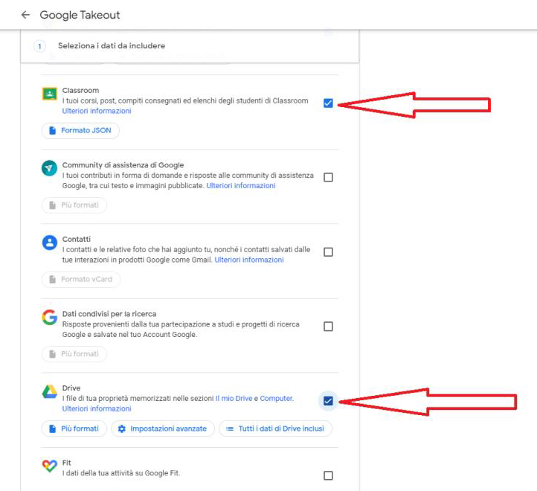

- Scorri a fondo pagina e clicca sul pulsante: “Passaggio successivo”.
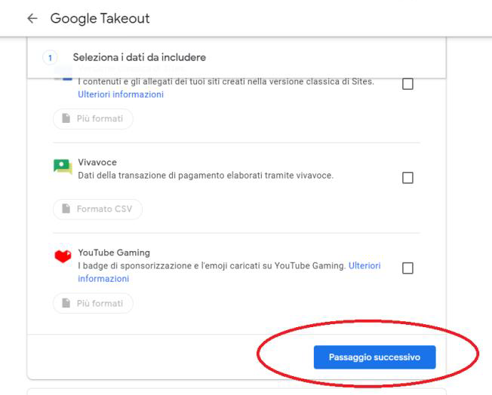

- Seleziona come metodo di recapito: “Invia tramite email il link per il download”, poi fai la spunta su: “Esporta un archivio” e procedi cliccando su “Crea esportazione”
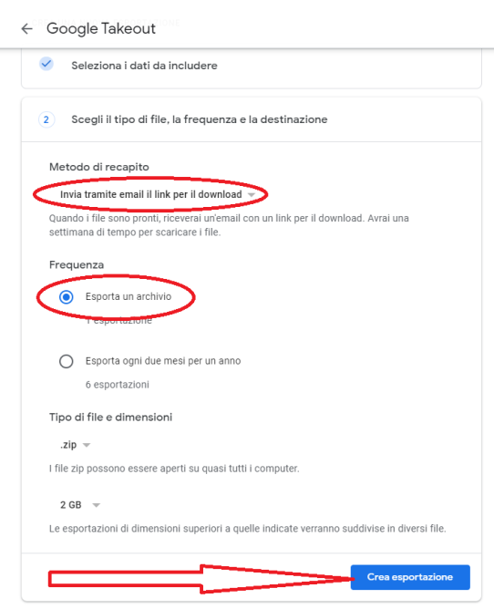
- Nell’email che arriva, seleziona “Scarica archivio”.
A seconda della quantità di informazioni presenti nel tuo account, questa procedura potrebbe richiedere da pochi minuti a qualche giorno. Per lo stesso motivo, nell’email, potrebbe esserci uno o più link, in base al limite di GB impostati come grandezza massima degli archivi.
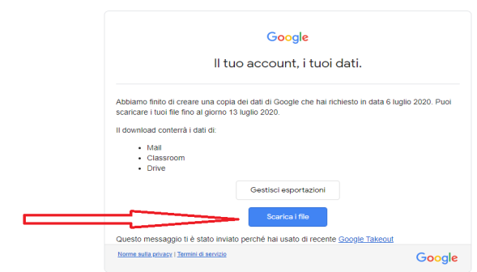
Cliccando sul pulsante, sarà possibile scaricare l’archivio dei file presenti sull’account e salvarlo sul dispositivo personale. I file di Drive e delle altre applicazioni verranno salvate in archivi .zip, facilmente estraibili con Windows e MacOs. Le email saranno salvate su un archivio .gmail importabile sui programmi di gestione della posta elettronica.

